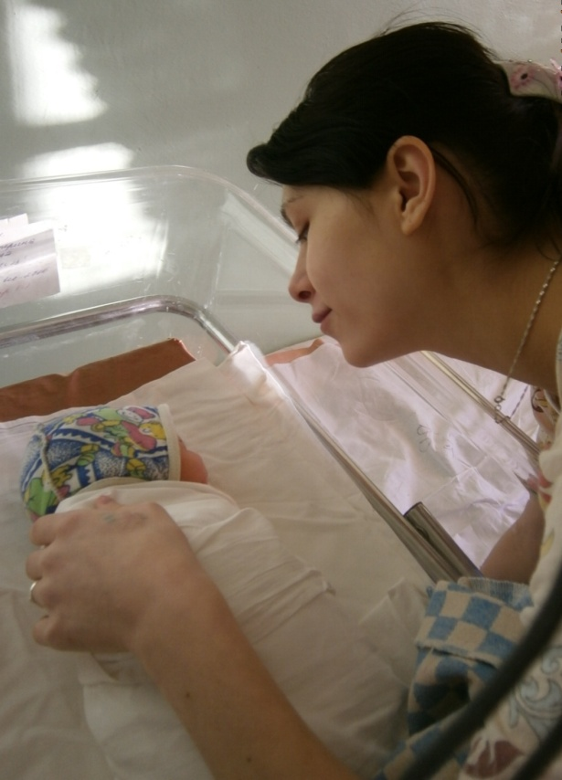**Подготовка к родам**

В женской консультации КГ БУЗ «Шушенской районной больницы» проводится «Школа Материнства», в рамках программы социально-психологического сопровождения беременных женщин "Доверие».

Основной **целью** Программы является повышение качества жизни и здоровья беременных женщин за счет создания: благоприятных условий для обеспечение безопасного материнства и рождения здоровых детей; социально-психологической поддержки женщин, находящихся в трудной жизненной ситуации в Шушенском районе.

**Основной приоритет программы** - осуществление дифференцированного подхода к социально-психологическим проблемам беременных женщин (определение **необходимого** для сознательного доступа к социально-психологическим функциям конкретной беременной женщины.)

"Школа материнства" реализует две программы: "Я беременна!", " Я - скоро буду мамой!".

Программа, направленная на формирование в общественном сознании отношения к материнству и детству как к величайшим ценностям.

Цель программы "Школа материнства": создание благоприятных условий беременным женщинам для рождения физически и нравственно здоровых детей.

Программа **" Я беременна!"**

Подготовка к рождению малыша – это самый значимый период в жизни женщины, как с эмоциональной, так и с медицинской точки зрения.

Курс занятий для беременных – это курс не только для тех, кто ждет своего первого ребенка, но и для повторнородящих женщин. Посещение занятий способствует улучшению психоэмоционального состояния, формирует осознанное отношение у женщин к роли матери.

Программа «Я беременна!» позволяет дифференцированно и комплексно подойти к подготовке к родам и материнству согласно способностям и желаниям женщины. По желанию беременных женщин, темы занятий могут быть выстроены в зависимости от проблем интересующих слушателей.

Использование информации полученной на занятии будет способствовать благополучному течению беременности, родов.

Программа «Я беременна» состоит из трех частей, каждая из которых рассчитана на определенный срок беременности:

1. «ПРИНЯТЬ» (с 6 по 13 неделю).

* Физиологические изменения в организме матери во время беременности.
* Выработка здорового образа жизни (Правила гигиены беременной, Правильное питание беременной, Отсутствие вредных привычек - курения, алкоголя).
* Принять беременность, адаптироваться к новому состоянию.

2. «ВЫНОСИТЬ» (с 14 по 25 неделю).

* Внутриутробное развитие ребенка - "Мой малыш".
* Эмоциональное здоровье матери - "Мои страхи". Рисование страхов. Их преодоление.
* Дыхательные гимнастики.
* Образ ребёнка – начинаем готовиться к его появлению.

3. «ПОДГОТОВИТЬСЯ» (с 25 по 32 неделю)

* Психопрофилактическая подготовка к родам. Обучение способам преодоления родовой боли без помощи медикаментов.
* Предвестники родов.
* Техника дыхания в родах.
* Поведение во время родов.
* Готовим приданное ребенку.

Программа **"Я - скоро буду мамой!"**

Программа рассчитана на участие беременных женщин на сроках с 27 - 40 недель.

Ее **структура** включает в себя следующие **блоки**:

* Правила грудного вскармливания.
* Уход за новорожденным.
* Методы контрацепции в послеродовой период.
* Психологические особенности послеродового периода.